Oversatt og bearbeidet til bliss symbolspråk av Statped, ved Isaac Norges blissprosjektgruppe, ved Torhild Kausrud, Laila Johansen, Kerstin Hellberg, Lisbet Kristiansen, Veronica Trenum Berg og Lene Marie Hals 2014.
Arbeidet er finansiert med midler fra Utdanningsdirektoratet

Ss Ii Ll Vv Ee Aa Rr Tt Oo Nn Ff Åå Mm Gg Kk
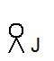
Lille Jan

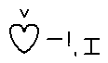
Lille Jan er rå.

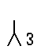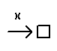
Han dytter.

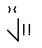
Han slår.
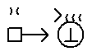
Han lugger.

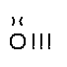
Så hyler han.

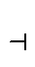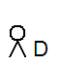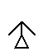
Men Dag, da, sier mor.

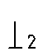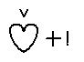
Er du snill nå?

Er du snill mot lille Jan?
4
__________________________________________________________________________________
Uu Dd Yy Hh Jj 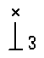
slår snill det de
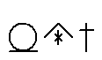
Det er jul.
Det er jul hos Dag og Jan.
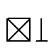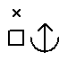
Alle får gaver.
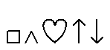
Dag får en jojo.
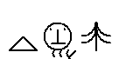
Mor får en nisse.
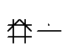
Jan får en jakke.

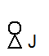
Hos Jilla har de ikke jul.
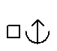
Men mor får gave.

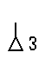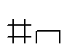
Hun får en duk.
5
___________________________________________________________________________
Ss Ii Ll Vv Ee Aa Rr Tt Oo Nn Ff Åå Mm Gg Kk
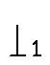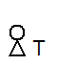
Jeg er Tale.
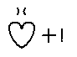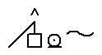
Jeg liker å male.

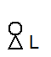
Jeg er Li.
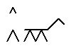
Jeg liker å ri.

Jeg er Jo.
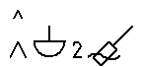
Jeg liker å ro.
6
___________________________________________________________________________
Uu Dd Yy Hh Jj 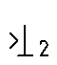
jeg deg Tove sove

Jeg er Johann.
Jeg liker vann.

Jeg er Tove.
Jeg liker å sove.
Jeg liker deg.

7
___________________________________________________________________________

Ss Ii Ll Vv Ee Aa Rr Tt Oo Nn Ff Åå Mm Gg Kk
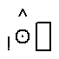
Les!
på en
i en
på et
i en

på en
på en
svar side 24.
8
___________________________________________________________________________
Uu Dd Yy Hh Jj Pp 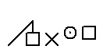
som plast
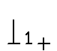
Min jakke
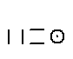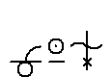
Min jakke ser ut som en potet.
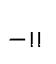
Nei!
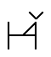
Min jakke ser ut som en pute.

Min jakke ser ut som en gul pose.
En gul plast-pose.
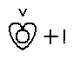
Min super plast-pose-jakke!
9
___________________________________________________________________________
Ss Ii Ll Vv Ee Aa Rr Tt Oo Nn Ff Åå Mm Gg Kk
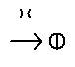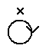
Når jeg fyller åtte år

Tove sa:
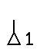
Når jeg fyller åtte år,

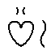
vil jeg ha

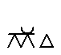
ei ku
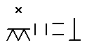
to aper
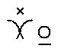
tre høner
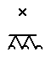
fire katter

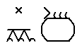
fem løver
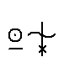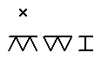
seks hvite mus
10
__________________________________________________________________________
Uu Dd Yy Hh Jj Pp Øø
hvite
Mamma sa:
ei ku,
to aper,
tre høner,
fire katter,
fem løver,
seks hvite mus.

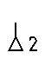
Når du fyller åtte år,
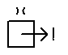
rømmer jeg.
11
___________________________________________________________________________
Ss Ii Ll Vv Ee Aa Rr Tt Oo Nn Ff Åå Mm Gg Kk
Hør her:

Vil du ha

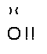
aper som gaper,
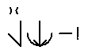
løver som røver,
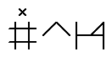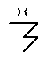
dyner som lyner?

Eller vil du ha
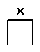
dører som hører,

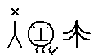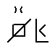
nisser som tisser,
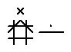
jakker som snakker?
12
___________________________________________________________________________
Uu Dd Yy Hh Jj Pp Øø 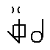
snakker spiser spiller
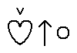
Moro
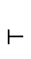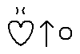
Jeg hører at de ler.
Jeg hører at de spiser.
Jeg hører at de spiller.

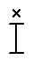
De store har det moro.
Men ikke jeg.
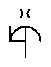
Jeg må sove.
13
___________________________________________________________________________
Ss Ii Ll Vv Ee Aa Rr Tt Oo Nn Ff Åå Mm Gg Kk
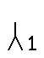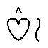
Jeg skulle ønske
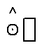
jeg var god til å lese.
Like god som Jilla.

Jeg skulle ønske
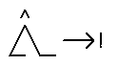
jeg var god til å løpe.
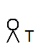
Like god som Taj.
14
___________________________________________________________________________
Uu Dd Yy Hh Jj Pp Øø
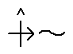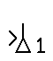
ønske god svømme meg
Jeg skulle ønske
jeg var god til å svømme.
Like god som Dag.
Jeg skulle ønske
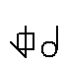
jeg var god til å spille.
Like god som Janne.
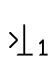
Men da var jeg ikke meg!
15
___________________________________________________________________________
Ss Ii Ll Vv Ee Aa Rr Tt Oo Nn Ff Åå Mm Gg Kk
Her er Gul.
Her er Blå.
Blå sa til Gul:
Du er så fin.
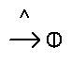
Vil du bli min?
Gul sa:
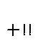
Ja! Ja!
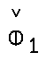
Og bare se:
Et år etter var de tre!
16
___________________________________________________________________________
Uu Dd Yy Hh Jj Pp Øø Bb
om blå rødt
Gåte
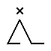
Hva er det som har bein,
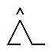
men ikke kan gå?

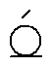
Hva er det som har fire bein om dagen
og seks bein om natta?
Hva er det som er lite og rødt
og sier : Brrr?

svar side 24.
17
___________________________________________________________________________
Ss Ii Ll Vv Ee Aa Rr Tt Oo Nn Ff Åå Mm Gg Kk Uu
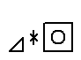
En skatt!
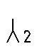
Du blir her.
Bli her?
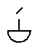
Bli på skuta?
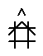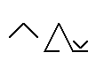
Ta på sko.
18
___________________________________________________________________________
Uu Dd Yy Hh Jj Pp Øø Bb
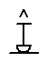
Skatt blir skuta sko brune spa
En skatt!
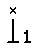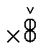
Blir vi rike?
Blå sko?
Eller brune sko?
Vi må spa.
Her er en spade.
Spade?
Skal vi spa?
19
___________________________________________________________________________

Ss Ii Ll Vv Ee Aa Rr Tt Oo Nn Ff Åå Mm Gg Kk
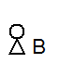
Tale og Bett leker.
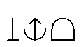
Tale er lærer.
Tale liker å være lærer.
Tale sier:
To pærer og to pærer er fire pærer.
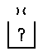
Bett spør:
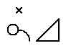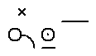
Hva er to tytte-bær og to blå-bær?
20
___________________________________________________________________________
Uu Dd Yy Hh Jj Pp Øø Bb Ææ
spør hva med for
Får jeg være med?
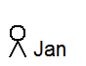
spør lille Jan.
Får han være med?
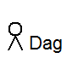
Spør Dag.
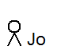
Nei, han er for liten, sier Jo.
Bær meg! Bær meg!
Vil du bære meg?
spør lille Jan.
Bære deg?
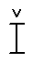
Nei, du er for stor, sier far.
Er jeg stor eller liten?
21
___________________________________________________________________________
Aa Bb Cc Dd Ee Ff Gg Hh Ii Jj Kk Ll Mm Nn Oo
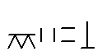
A er en ape.
B er et bær.
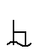
C er et WC.
D sitter der.
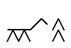
E er et esel.
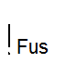
F sa: Fus!
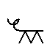
G er en gris.
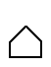
H er et hus.
I er en is.
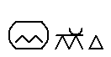
J er et jur.
K er en kam.
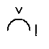
L er lur!
22
___________________________________________________________________________
Pp Qq Rr Ss Tt Uu Vv Ww Xx Yy Zz Ææ Øø Åå
M må ha mat.
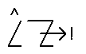
N må nyse.
O er en ost.
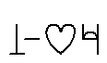
P er en pyse.
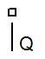
Q er en Q-tip.
R vil ri.
S liker sol.
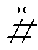
T teller til ti.
U, V, W, X og Y vil fly.
Z, Æ, Ø, Å ser på.
23
___________________________________________________________________________

